**2024年安徽省示范高中皖北协作区第26届高三联考**

**生物学**

**考生注意：**

**1.答题前，考生务必将自己的姓名、考生号填写在试卷和答题卡上，并将考生号条形码粘贴在答题卡上的指定位置。**

**2.回答选择题时，选出每小题答案后，用铅笔把答题卡对应题目的答案标号涂黑。如需改动，用橡皮擦干净后，再选涂其他答案标号。回答非选择题时，将答案写在答题卡上。写在本试卷上无效。**

**3.考试结束后，将本试卷和答题卡一并交回。**

**一、选择题：本题共15小题，每小题3分，共45分。在每小题给出的四个选项中，只有一项是符合题目要求的。**

1.2023年入冬以来，我国存在多种呼吸道疾病交替或共同流行的态势。期间，呼吸道疾病的病原体以流感病毒为主，肺炎支原体、腺病毒活动呈现低水平波动状态。下列相关叙述正确的是（ ）

A.支原体属于生命系统的个体层次，不属于细胞层次

B.病毒与支原体的最大差别是病毒没有细胞结构而支原体有

C.这三种病原体的遗传物质都是DNA，彻底水解产物有6种

D.若头孢菌素可以抑制细胞壁的形成，则可用于治疗支原体感染

2.冬季寒潮来临，阳台上的植物需要搬到室内温暖区域，以防植物由于低温而死亡。下列相关叙述错误的是（ ）

A.低温会使植物细胞内酶的活性下降，细胞呼吸减弱

B.低温时，根从土壤中吸收的水分减少，细胞代谢减弱

C.低温使叶绿素减少，使叶片发黄，导致光合作用减弱

D.低温时，细胞内自由水比例升高，有利于适应寒冷环境

3.某些植物细胞利用H*浓度梯度所提供的能量来吸收蔗糖，过程如图所示。下列相关叙述错误的是（ ）

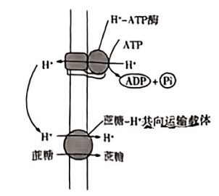

A.若细胞外的pH高于细胞内，则会使该细胞对蔗糖的吸收减少

B.共向运输载体的构象变化是因为ATP水解导致其发生磷酸化

C.该植物细胞通过蔗糖-H+共向运输载体吸收蔗糖和H+的方式不同

D.若抑制细胞中的ATP水解，则会使该细胞的蔗精运输速率下降

4.细胞凋亡对于多细胞生物体的生长发育非常重要，是生物学领域的研究热点之一。研究发现，P基因表达的P蛋白可抑制细胞凋亡，miRNA是细胞内的一种单链小分子RNA，可与P基因的mRNA靶向结合并使其降解，circRNA基因转录产生的circRNA是一种闭合环状RNA，可靶向结合miRNA，使其不能与P基因的mRNA结合，从而提高P基因mRNA的翻译水平。下列叙述错误的是（ ）

A.细胞中的基因只有表达出蛋白质，才能发挥相应的作用

B.在细胞中P基因的mRNA与circRNA竞争结合miRNA

C.circRNA分子是单链结构.不含游离的磷酸基团

D.提高circRNA基因的表达量有利于抑制细胞凋亡

5.重症肌无力是一种神经肌肉接头功能异常的自身免疫疾病，研究者采用抗原抗体结合的方法检测患者AChR抗体，大部分患者检测结果呈阳性，其余为阴性，神经肌肉接头形成机制如图，神经末梢释放的蛋白A与肌细胞膜蛋白1结合形成复合物，该复合物与膜蛋白M结合触发肌细胞内信号转导，使神经递质乙酰胆碱（ACb）的受体（AChR）在突触后膜成簇组装，最终形成成熟的神经肌肉接头。下列相关叙述错误的是（ ）

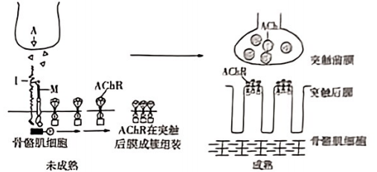

A.神经肌肉接头处存在电信号→化学信号→电信号的转换

B.据题分析可知，神经末梢释放的蛋白A可能是一种神经递质

C.AChR抗体阴性的患者可能存在蛋白M抗体，使AChR不能在突触后膜成簇组装

D.AChR抗体阴性的患者可能存在蛋白I抗体，使蛋白I不能与蛋白A形成复合物

6.HPV16是导致宫颈癌的高危型病毒，我国实行自愿接种HPV疫苗的政策。HPV16侵入人体后的一些变化以及相关反应过程如图所示。下列有关叙述正确的是（ ）

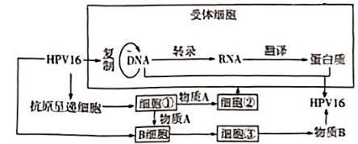

A.物质A是辅助性T细胞分泌的细胞因子，物质B是浆细胞分泌的抗体

B.细胞①②③都能识别、摄取、呈递抗原，引起机体免疫应答

C.HPV16变异的主要来源是基因突变和染色体变异

D.多次接种HPV疫苗能实现有效的免疫治疗

7.二倍体生物个体在减数分裂过程中，同源染色体的非姐妹染色单体不发生交换形成的配子称为亲本型配子，而同源染色体的非姐妹染色单体发生交换才能形成的配子称为重组型配子。两对等位基因位于一对同源染色体上的双杂合子可产生两种比例相等的亲本型配子、两种比例相等的重组型配子，且亲本型配子的比例大于重组型配子的比例。某二倍体自花传粉植物的圆形果与长形果（分别简称为圆与长）、单一花序与复状花序（分别简称为单与复）是由两对等位基因控制的相对性状。某同学利用该植物进行两组杂交实验、实验数据如下表：

|  |  |  |  |
| --- | --- | --- | --- |
| 组别 | 杂交组合 | F1表型 | F2(F1日交所得）表型及个体数 |
| 1 | 调单×长复 | 圆单 | 660圆单、90圆复、90长单、160长复 |
| 2 | 圆复×长单 | 圆单 | 510圆单、240圆复、240长单、10长复 |

下列相关叙述错误的是（ ）

A.该植物的圆形果对长形果为显性，单一花序对复状花序为显性

B.圆形果、长形果的遗传和单一花序、复状花序的遗传都遵循分离定律

C.按表中规律，若对Ⅰ组的F1进行测交，则子代四种表型的比例为3:3:1:1

D.按表中规律，若将Ⅰ组的F1与2组的F1杂交，则子代出现长复的比例为1/25

8.濒危植物云南红豆杉（以下称红豆杉）是喜阳喜湿的高大乔木。研究人员对某区域无人为干扰生境下红豆杉野生种群年龄结构的调查结果如图所示。下列叙述正确的是（ ）

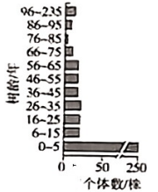

A.气温、干旱和火灾是影响红豆杉种群密度的密度制约因素

B.气候变湿润后，无人为干扰生境中红豆杉种群数量将呈“J”形增长

C.红豆杉是濒危植物，保护红豆杉野生种群最有效的措施是人工繁育

D.由图可知，无人为干扰生境中红豆杉种群的年龄结构类型为增长型

9.研究群落中植物类群的丰富度时，统计物种数的同时也要统计物种在群落中的相对数量，即相对多度，图中的相对多度=（某一种植物的个体数/该群落所有植物个体数）×100%。在某退耕农田的自然演替过程中，甲、乙、丙三种植物分别在不同阶段占据优势，它们的相对多度与演替时间的关系如图所示。下列叙述错误的是（ ）

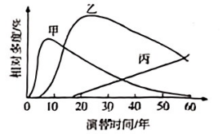

A.该群落演替与在火山岩上进行的群落演替类型不相同

B.据图分析可知，第30年至第50年间乙种群的种群密度逐渐减小

C.若丙个体较大，数量有限，则可采用记名计算法统计丙的相对数量

D.该农田退耕前后的变化，说明人类活动可改变群落演替的方向

10.为加快“乡村振兴”的步伐，某村推广了“稻菇轮作”栽培模式，该模式是指在种植一季水稻后，在水稻田上种植食用菌，将已出菇的菌棒作为肥料还田，具体过程如图所示。下列相关叙述正确的是（ ）

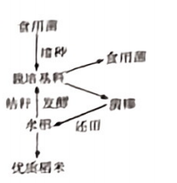

A.水稻田中种植的水稻、食用菌是该生态系统中的生产者

B.稻田中水稻的高低个体差异体现了群落的垂直分层现象

C.依据生态工程中的循环原理，菌棒还田可减少化肥的使用

D.水稻、食用菌轮换种植会使土壤肥力下降

11.大多数植物的开花对日照长度有一定要求。长日照植物（LDP）只在日照长于一定时间（临界日长）时才开花，短日照植物（SDP）只在日照短于一定时间时才开花，否则都只进行营养生长。经过实验研究，科学家收集到了如图所示的实验结果、下列有关分析错误的是（ ）

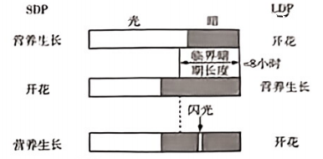

A.长夜闪光对LDP、SDP能否开花均无影响

B.若以2小时光照1小时黑暗交替处理，则SDP不能开花

C.若菊花是短日照植物，则适当延长黑暗时长可使其在夏季开花

D.植物对光的反应与光敏色素有关，光敏色素主要吸收红光和远红光

12.某兴趣小组拟检测某品牌直饮水中的大肠杆菌数量是否超标，其部分实验流程如下图，已知步骤④培养后的大肠杆菌菌落数平均值为56个。下列相关叙述正确的是（ ）

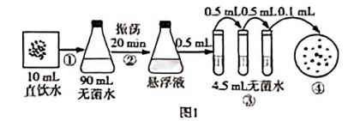

A.实验前，微生物培养的器皿、接种工具、操作者的手等应进行灭菌

B.实验后，使用过的培养基及其培养物应直接放入垃圾桶丢弃

C.经计算推测每毫升直饮水中大肠杆菌的数量约为5.6×106个

D.用稀释涂布平板法计数大肠杆菌活菌的个数时，稀释度越低越好，

13.干细胞的应用前景吸引着众多科学家研究。研究人员利用阿尔茨海默症患者自身的皮肤细胞或血细胞制成诱导多能干细胞来替代患者大脑中失去功能的神经元，这种疗法被称为自体疗法。下列叙述正确的是（ ）

A.成熟细胞被制成诱导多能干细胞的过程中，细胞分化程度逐渐升高

B.培养诱导各种细胞的过程中，培养皿中需通入CO2以促进细胞呼吸

C.细胞培养过程中细胞会因接触抑制而停止分裂，只能用胰蛋白酶处理后才能传代培养

D.利用自体细胞诱导的干细胞进行器官移植和再生，可在一定程度上避免免疫排斥反应发生

14.近年来，我国科学家利用基因编辑技术改变了小鼠卵母细胞中基因的甲基化情况，获得了许多新性状的小鼠，下图表示利用该方法制备转基因鼠的基本流程，下列叙述正确的是（ ）

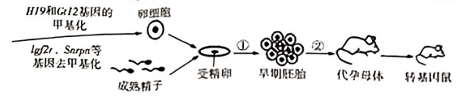

A.上述基因编辑操作改变了小鼠卵母细胞内的基因碱基序列

B.②过程中要对供体母鼠和受体母鼠进行超数排卵处理

C.胚胎工程操作中，常以观察到两个极体或雌、雄原核作为受精的标志

D.甲基化会激活基因的活性，对某些基因进行去甲基化处理可抑制其表达

15.某蝴蝶的性别决定方式为ZW型，该蝴蝶的长口器和短口器分别由Z染色体上的一对等位基因A和a控制。现有一个可随机交配且数量很大的蝴蝶种群，该种群中雌、雄个体各占一半，没有迁移和突变，自然选择对基因A和a都不起作用。假设该种群中雄性个体的基因型都为ZAZa，雌性个体的基因型都为ZaW，此代视为F0，让其雌、雄个体随机交配得到F1，再让F1随机交配得到F2，以此类推，若Fa+1雌性群体中ZA基因频率与Fa雌性群体中Za基因频率相等，则说明该种群在Fa达到遗传平衡。下列叙述正确的是（ ）

A.各代雌性群体中短口器基因频率随着随机交配代数的增加而逐渐减小

B.随着随机交配代数的增加，各代雌、雄群体中长口器基因频率之差在增大

C.若在某代达到遗传平衡，则该代雌性中ZaW基因型频率等于雄性中ZaZa基因型频率

D.若某种群起始雌、雄群体中ZA基因频率相等，则该种群在当代就能达到遗传平衡

**二、非选择题：本题共5小题，共55分。**

16.（12分）马铃薯在块茎形成期对土壤水分亏缺较为敏感，叶片作为主要的蒸腾和光合器官对土壤水分亏缺响应更为积极.分析这一时期马铃薯叶片表观特征和光合参数可为耐旱品种的筛选与耐旱机制解析提供新的思路。以对水分胁迫耐受性具有显著差异的3个马铃薯品种（系）为材料，采用人工控水法模拟干旱条件，设置TI（中度干旱）、T2（轻度干旱）和CK（正常供水）3个处理，比较不同品种（系）间叶片光合参数指标对干旱胁迫的响应差异，结果如图所示。请据图回答下列问题：

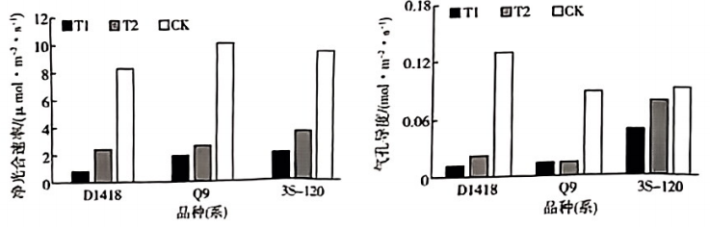

（1）结合题目信息及实验结果分析，本实验的实验目的是________________________________，无关变量有______________________________________________________（答出两点）。

（2）若给马铃薯植株浇灌含18O的H2O，在适宜条件下，马铃薯的光合作用产物中________________（填“可能”或“不可能”）出现含18O的有机物，作出判断的理由是________________。

（3）结合题中两个图示，分析干旱胁迫会影响马铃薯光合作用的原因是___________________________；不同品系的马铃薯对干旱的反应存在差异的根本原因是_______________________________________。

（4）分析图示，3个马铃薯品种中，________对水分胁迫耐受性相对较强，结合图示分析，在大棚种植马铃薯时，若遇干旱天气，除及时浇水外，还可采取的措施是____________________________________。

17.（11分）随着越来越多的人在体检中被发现患有甲状腺相关的疾病，人们越来越关注甲状腺的健康。甲状腺是人体内一个非常重要的内分泌腺，其分泌的甲状腺激素可调节机体的生长发育、新陈代谢等多种功能活动、请回答下列问题：

（1）甲状腺激素分泌过程中存在分级调节，分级调节可以___________________________，有利于精细调控，从而维持机体的稳态。

（2）甲状腺激素属于亲脂性激素，其被分泌释放进入血液后，可穿过特定细胞的质膜并进入细胞核内，与___________________________结合，产生调节效应，这一过程体现激素调节的特点是________________（签答出一点）。游离形式和结合形式的甲状腺激素之间可保持动态平衡，当甲状腺分泌的甲状腺激素暂时减少时，结合形式的甲状腺激素可迅速转化为游离形式，反之亦然、因此，与血浆蛋白结合的甲状腺激素具有_____________________________________________________________________________的作用。

（3）为了验证甲状腺能分泌甲状腺激素促进机体细胞代谢，某同学用切除法和注射法进行实验。在实验过程中，用大鼠作为材料，以大鼠的单位时间内耗氯量为检测指标，实验所需试剂和用具均齐全，请完善下面的实验步骤并预测实验结果。

实验步骤：①将多只健康的、生理状况相同的大鼠随机均分为A、B、C三组，测定并记录三组大鼠的单位时间内耗氧量。

②A组的处理是手术摘除甲状腺，注射适量的甲状腺激素溶液；B组的处理是________________；C组的处理是___________________________________。

③将上述处理的三组大鼠置于相同且适宜的条件下饲养。

④_________________________________________________________________________________。

预期实验结果：______________________________________________________________________。

18.（10分）摩尔根从野生型红色眼果蝇种群中得到一只白色眼雄果蝇，然后进行著名的果蝇杂交实验，奠定了染色体遗传理论。后来遗传学家用诱变的方法获得了一些眼色介于红色和白色的中间突变体果蝇。现在实验室里有白色、淡红色、朱红色、浅黄色、宝石红色和杏黄色6个纯合突变品系果蝇，每个纯合突变品系维果蝇分别与野生型红色眼雌果蝇杂交产生的F1果蝇都表现为红色眼，F1雌、雄相互交配产生的F2果蝇的眼色均为红色眼：相应的突变颜色眼=3:1。这6个纯合突变品系果蝇互相交配产生子代果蝇的眼色如下表所示，“+”表示有红色，“-”表示没有红色。回答下列问题：

|  |  |  |  |  |  |  |
| --- | --- | --- | --- | --- | --- | --- |
|  | 白色 | 淡红色 | 未红色 | 浅黄色 | 宝石红色 | 杏黄色 |
| 白色 | - |  |  |  |  |  |
| 淡红色 | + | - |  |  |  |  |
| 朱红色 | + | + | - |  |  |  |
| 浅黄色 | - | + | + | - |  |  |
| 宝石红色 | + | + | + | + | - |  |
| 杏黄色 | - | + | + | - | + | - |

（1）可以用物理因素诱导果蝇发生基因突变，常用的物理因素有_________________________（答出两点）。

（2）基因在染色体上所占的位置称为基因座，染色体上的一个基因不论发生多少种基因突变，产生的基因都位于一个基因座上，非等位基因的基因座不同，可以在同一条染色体的不同位置，也可以在非同源染色体上。同源染色体上等位基因所在的位置为一个基因座。

①白色基因和浅黄色基因的基因座________________（填“相同”或“不同”），白色基因和淡红色基因的基因座________________（填“一定”或“不一定”或“一定不”）位于非同源染色体上。

②表中6种不同颜色的突变基因位于________________个基因座上。

③某研究员在培育野生型红色眼果蝇时，从种群中发现了一只樱桃红色眼雄果蝇，他通过杂交实验确定该变异为隐性突变，也确定了樱桃红色眼果蝇与野生型红色眼果蝇只有一个基因座上的基因不同，且获得了樱桃红色品系果蝇。他认为樱桃红色眼基因和白色眼基因位于同一基因座上，请利用本题所涉及的果蝇为材料设计一个杂交实验，验证该结论。

实验思路及预期结果：_________________________________________________________________。

19.（10分）某地青松林区内自然资源丰富，有国家一级重点保护野生动物紫貂和国家二级重点保护野生动物黄喉貂、黑熊、马鹿等。紫貂、黄喉貂和黄鼬在该林区同域分布，三者均以鸟类、兽类、昆虫、植物为食，紫貂和黄鼬以夜间活动的啮齿目动物为主要食物，而黄喉貂又是紫貂和黄鼬的天敌。探明三者共存机制可为物种的保护和相应管理措施的制定提供重要参考依据，研究者于2019年11月至2021年11月，在林区布设41台红外相机，对这三种动物开展昼夜活动节律的监测。请回答下列问题：

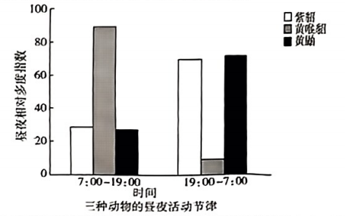

（1）红外相机记录的数据可利用标记重捕法模型直接计算种群密度，该模型中以相同侧面部位的斑纹、体型、毛色等特征作为天然的标记。据此分析，与传统的标记重捕法相比，该方法的优点有_____________（答出一点）。

（2）若研究该林区红松的生态位，通常要研究红松在研究区域内的___________________________（答出三点）

（3）据图分析可知，三种动物中___________________________主要在夜间活动，推测出现该现象的原因主要是______________________________________________________（答出两点）。

（4）若黄喉貂是该林区的顶级捕食者，则其同化的能量最终去向为___________________________。

（5）最终研究表明，紫貂、黄喉貂和黄鼬选择不同的昼夜活动节律及不同的栖息地等，说明三种动物产生了生态位的分化，并各自占据稳定的生态位，意义是___________________________________。

20.（12分）番茄不耐寒，冬季容易冻坏。我国科研人员从拟南芥植物中提取了一种抗冻基因ArCORI5a，经过一系列过程获得转基因抗冻的番茄新品种，操作流程如图。请回答下列问题：

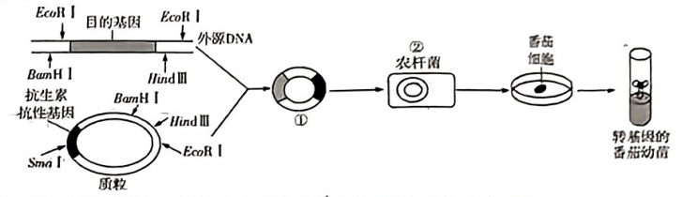

（1）用PCR技术扩增AtCOR15a基因时需要添加引物，引物的作用是__________________________。

（2）如果要将AtCOR15a基因与质粒构建重组DNA分子，一般选用双膨切法，据图分析，选用限制酶________________效果最佳，双酶切法的优点有___________________________________________（答出两点）。

（3）当②侵染番茄细胞后，利用___________________________将目的基因转移到番茄细胞中，并且将整合到该细胞的___________________________。

（4）为了提高AtCOR15a基因的表达能力，可将AtCOR15a基因与外源强启动子连接。如图所示。

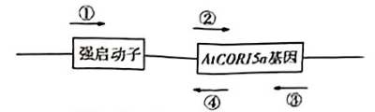

（注：图中①、②、③、④表示引物）

利用PCR检测连接是否成功，可选择的引物组合是________（填字母），该PCR反应体系中需加入___________________________酶。

A.①+③ B.①+④ C.③+② D.③+④

**2024年安徽省示范高中皖北协作区第26届高三联考**

**生物学·答案**

第1~15小题，每小题3分，共45分。

1.B 2.D 3.B 4.A 5.B 6. 7.C 8.D 9.B 10.C 11.A 12.C 13.D 14.C 15.D

16.（除注明外，每空2分，共12分）

（1）探究不同程度干旱对不同种类马铃薯叶片光合参数指标（或净光合速率和气孔导度）的影响 光照、温度、CO2浓度等（答出两点，1分）

（2）可能（1分）含18O的H2O进行呼吸作用生成C18O2，C18O2参与光合作用生成含18O的有机物

（3）干旱胁迫下气孔部分关闭、吸收的CO2量减少，光合速率下降 不同品系马铃薯中（与水分胁迫耐受性有关）的基因（DNA）不同（1分）

（4）3S-120（1分）适当增大大棚中的CO2浓度

17.（除注明外，每空1分，共11分）

（1）放大激素的调节效应，形成多级反馈调节（2分）

（2）甲状腺激素受体 作用于靶细胞、靶器官；通过体液进行运输；作为信使传递信息（任答一点）使血液中的甲状腺激素维持在一定浓度（或缓冲游离形式甲状腺激素浓度，答案合理即可给分，2分）

（3）②手术摘除甲状腺，注射等量的生理盐水 手术但不摘除甲状腺，注射等量的生理盐水（前两空答案位置可颠倒）④一段时间后，测定并记录三组大鼠的单位时间内耗氧量

预期实验结果：（实验处理前，三组大鼠的单位时间耗氧量相近；）实验处理后，A组和C组大鼠的单位时间内耗氧量均明显大于B组（2分，此空答案需与②中答案顺序对应）

18.（每空2分，共10分）

（1）紫外线、X射线

（2）①相同 不一定 ②4 ③让樱桃红色品系果蝇与白色（或浅黄色，或杏黄色）品系果蝇杂交，所得子代中没有红色眼果蝇

19.（除注明外，每空2分，共10分）

（1）减小标记对动物身体或活动造成的影响

（2）出现频率、种群密度、植株高度等特征，以及它与其他物种的关系等（任答三点）

（3）紫貂与黄鼬（1分）躲避昼行性动物黄喉貂等天敌，降低被捕食的风险；更易捕获夜间活动的啮齿目动物

（4）呼吸作用散失、分解者利用

（5）有利于不同生物充分利用环境资源（1分）

20.（除注明外，每空2分，共12分）

（1）使DNA聚合酶能够从引物的3'端开始连接脱氧核苷酸

（2）BamHⅠ和HindⅢ 防止质粒的自身环化；防止目的基因的自身环化；保证目的基因正向接入质粒中（任答两点）

（3）Ti质粒上的T-DNA（或Ti质粒上的可转移DNA）染色体DNA上（1分）

（4）A TaqDNA聚合（或耐高温的DNA聚合，1分）